Сегодня, 23 ноября, в МБОУ СОШ №3 р.п. Сосновоборск прошло районное методическое объединение учителей географии. Тема семинарского занятия: «Карта - как средство организации учебной деятельности школьников».
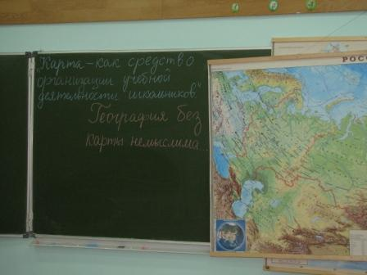
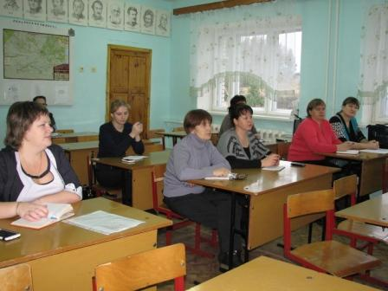

В ходе работы метод.объединения педагоги обменивались опытом по работе с картами атласа, с контурными картами. Познакомились с новыми способами использования карт на уроке географии.
В ходе практического занятия учителя выполняли задания на контурных картах. Ими были выполнены множество заданий с использованием ментальных, синоптических, топографических, климатических карт.
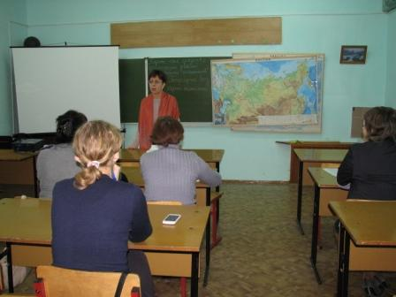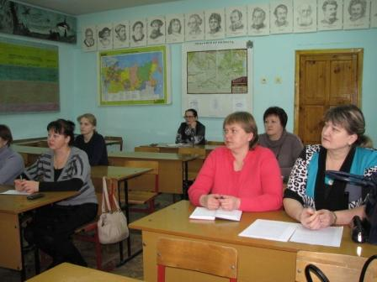
В результате работы объединения учителя получили много полезной для них информации и поделились своим опытом.

